**Коваль Елисавета Леонова (Kowalowna Elżbieta Katerzyna)**

6 января 1801 г – крещение (НИАБ 136-13-894, лист 42об, №1/1801-р (ориг)).

**НИАБ 136-13-894:** Лист 21. **Метрическая запись №83/1793-р (ориг).**

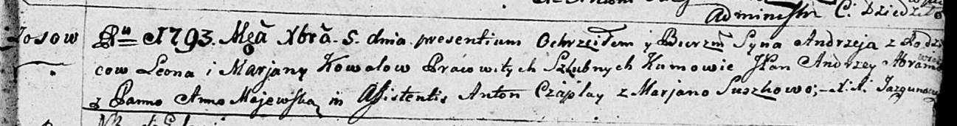

Дедиловичская Покровская церковь. 5 декабря 1793 года. Метрическая запись о крещении.

Kowal Andrzey – сын селян с деревни Осовo.

Kowal Leon – отец.

Kowalowa Marjana– мать.

Abramowicz Andrzey, JP – кум, шляхтич.

Majewska Anna - кума.

Czaplay Anton – ассистент.

Suszkowa Marjana – ассистентка.

Jazgunowicz Antoni – ксёндз.

**НИАБ 136-13-894:** Лист 42об. **Метрическая запись №2/1801-р (ориг).**

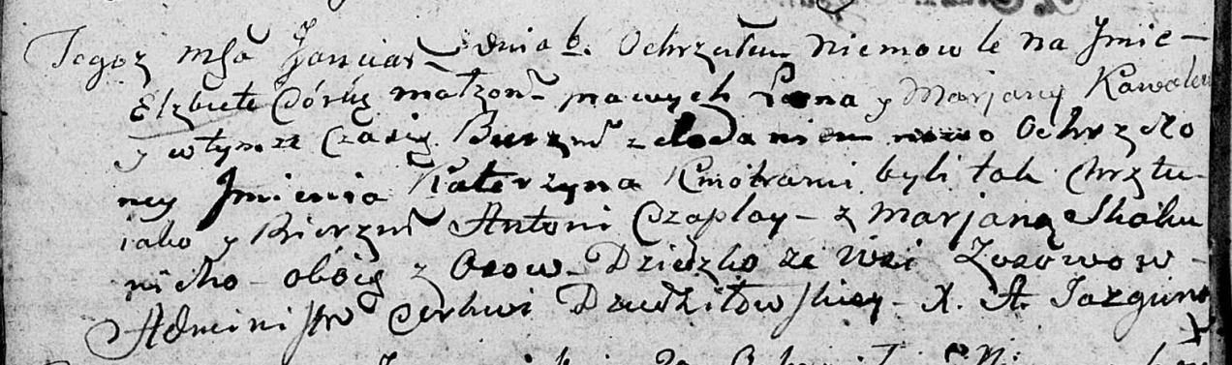

Дедиловичская Покровская церковь. 6 января 1801 года. Метрическая запись о крещении.

Kowalowna Elżbieta Katerzyna – дочь родителей с деревни Осовo.

Kowal Leon – отец.

Kowalowa Marjana – мать.

Czaplay Antoni – кум, с деревни Осовo.

Skakunicha Marjana – кума, с деревни Осовo.

Jazgunowicz Antoni – ксёндз.